**Załącznik graficzny**

**„Projekt rozbiórki dwóch budynków przy ul. Tatrzańskiej 1 w Szczecinie”**

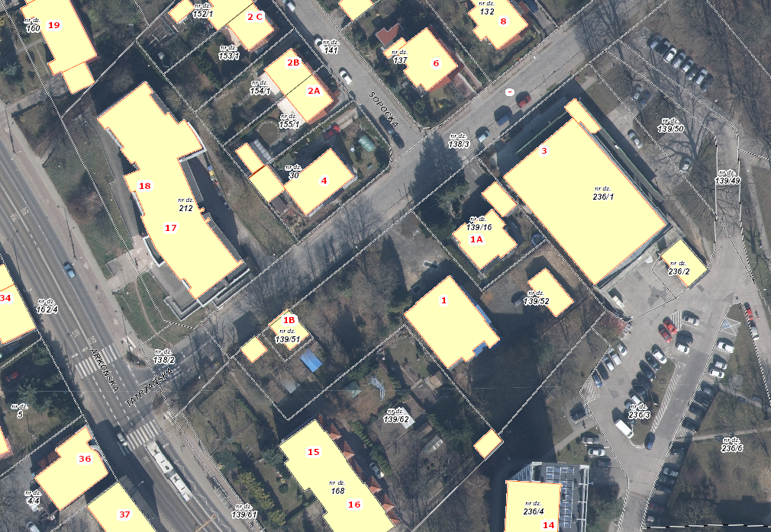

budynki przeznaczone do rozbiórki